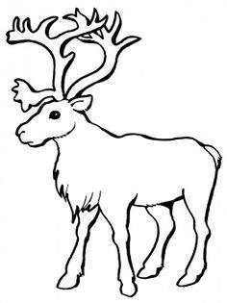
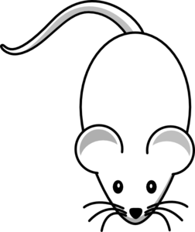
Villt dýr

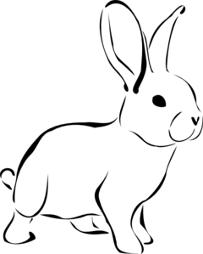

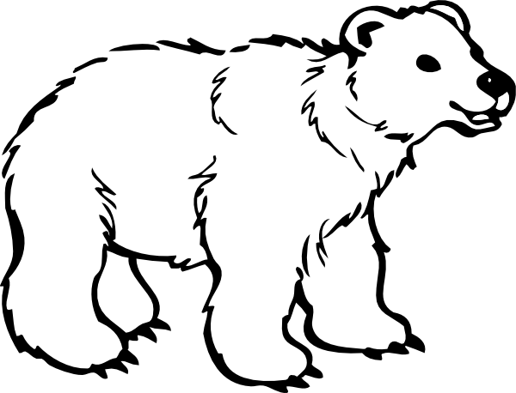

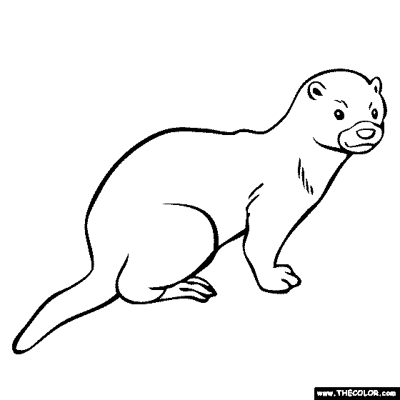
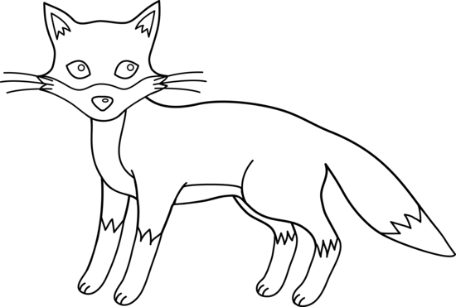

Nafn_____________________________
Björg Vigfúsína Kjartansdóttir
Stafrófið
a á b c d ð e é f g h i í j k l m n o ó p q r s t
u ú v w x y ý z þ æ ö

Raðaðu þessum orðum í stafrófsröð

örn, minkur, hreindýr, refur, kanína, ísbjörn,
rjúpa, fálki.

_________________________________________

_________________________________________
_________________________________________

_________________________________________

Sérhljóðar eru:
a á e é i í o ó u ú y ý æ ö

Settu rauðan hring utan um alla sérhljóða
í setningunni:
Skjóta einhverjum ref fyrir rass
Samhljóðar eru
b d ð f g h j k l m n p q r s t v w x z þ

Litaðu alla samhljóðana græna í orðinu:

Ísbjörn

Hvað eru mörg atkvæði í orðinu kanína ? _____

Búðu til setningu úr þessum orðum
(Mundu að byrja á stórum staf og enda með punkti)
í búri er refurinn

_________________________________________

_________________________________________

Finndu andheiti þessara orða

stór góður

ljótur mjúkt

Grimmur fallegur

hart lítill



↑

Settu samnöfn eða sérnöfn
í rétta reiti:
Fálki, haförn, Hreinn, ísbjörn, rjúpa, Ísland, Nanna
dýr, Húsdýragarðurinn

samnöfn sérnöfn

___________ ____________
___________ ____________
___________ ____________
___________ ____________
___________ ____________
___________ ____________

Finndu 4 lýsingarorð um villt dýr (hún er)

_________________ ________________

_________________ ________________

Finndu fjögur sagnorð sem tengjast villtum dýrum
(að)

_________________ ________________
_________________ ________________

Finndu fjögur nafnorð sem tengjast villtum dýrum
(t.d. eitthvað sem hægt er að koma við)

_________________ ________________

_________________ ________________

Í hvaða kyni eru þessi orð?

ísbjörn, kanína, dýr, mús, hreindyr, refur,örn, rjúpa, minkur,

Það | Hún | Hann

Það voru 93 litlar mýs að leika sér. Þær sáu ekki ref sem kom og át nokkrar mýs. Þegar þær komust heim í holuna sína og fóru að telja hvað þær voru marga. Það voru bara 80 mýs eftir.
Hvað át refurinn margar mýs?

______________

Þrjár kanínur eignuðust 4 unga hver hvað eignuðust þær marga unga?
_____________________

Fimm mýs eignuðust helmigni fleiri unga en kanínurnar hvað eignuðust þær marga?

__________________

Lítill stafur og stór stafur.

(Í/í) (S/s) (Í/í)
___sbjörninn ___ynti yfir á annan ____sjaka.
(R/r) (J/j) (D/d)
___efurinn heitir ___akop hann á heima í ___ýragarðinum.

Skrifaðu orðin á rétta staði.

Refur, ísbjörn, kanína, fálki, rjúpa, refir rjúpur, kanínur, ísbirnir, fálkar.

Eintala | Fleirtala

